Министерство образования и науки Российской Федерации Федеральное государственное бюджетное образовательное учреждение

высшего образования «Московский государственный технический университет имени Н. Э. Баумана

(национальный исследовательский университет)» (МГТУ им. Н. Э. Баумана) Факультет «Робототехника и комплексная автоматизация»

Кафедра «Системы автоматизированного проектирования»

**Домашнее задание №1 по дисциплине**

**«Прикладная механика» Вариант 6**

Выполнил: студент группы РК6-32Б Журавлев Н.В. Проверил: декан факультета РК, Шашурин Г. В.

Москва 2020

Статически неопределимая система растяжения-сжатия

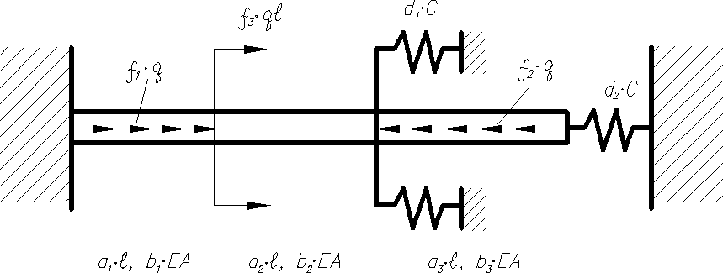

Для заданной системы требуется:

1. Используя метод сил, раскрыть статическую неопределимость. Найти силу в пружине в зависимости от жесткости С. Вычислить значения силы в пружине при С→0 и при С→∞.
2. Изобразить систему при С→0 и при С→∞. Для каждой системы построить эпюры осевой силы N и осевого перемещения поперечного сечения W. Проверить равенство вычисленной в п.2 силы в пружине и значения реакций соответствующих связей. Вычислить работу внешних сил и потенциальную энергию деформации системы при С→0 и при С→∞.

**Таблица значений**

|  |  |  |  |  |  |  |  |  |  |  |
| --- | --- | --- | --- | --- | --- | --- | --- | --- | --- | --- |
| a1 | a2 | a3 | b1 | b2 | b3 | d1 | d2 | f1 | f2 | f3 |
| 1 | 3 | 1 | 1 | 2 | 4 | 0 | 1 | 2 | 2 | 1 |

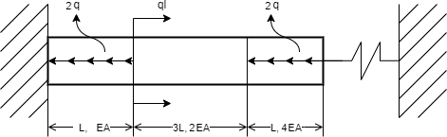Решение:

Эквивалентная схема:

Задание №1

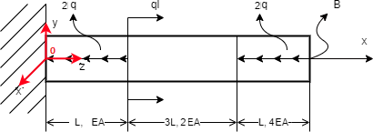

# 𝑊𝐵 = 𝑊𝑋 + 𝑊𝑞

1 𝐵1

𝐵1

# 𝑊 = 𝑊𝑋 = 𝑋

𝐵2

𝐵2 𝐶

𝑊𝐵1 = −𝑊𝐵2

Найдем силу **Х**:

𝑞 → 0 , 𝑋 ≠ 0

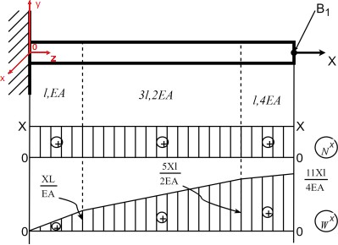

𝑊𝑋 = 11𝑋𝑙

𝐵1

# 4𝐸𝐴

𝑋 → 0 , 𝑞 ≠ 0

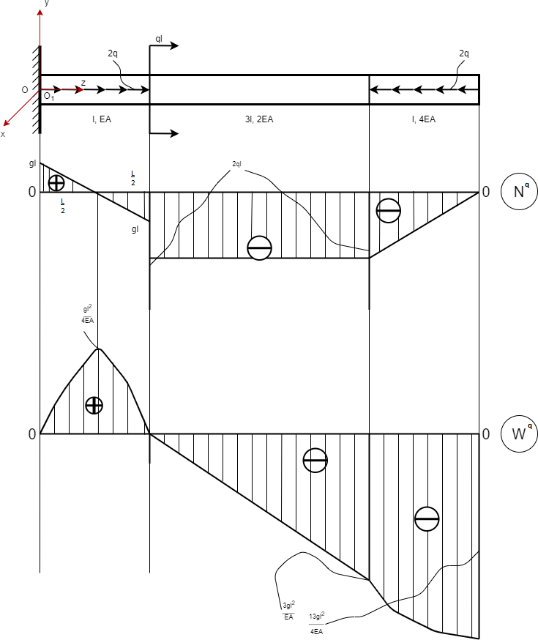

𝑞

𝑊

=

𝐵1

# −13𝑞𝑙2 4𝐸𝐴

𝑊𝐵1 =

3𝑋𝑙

+

2𝐸𝐴

3𝑞𝑙2

2𝐸𝐴

𝑊𝑋 = Х

𝐵2 𝐶

𝑊𝐵1 = −𝑊𝐵2

# Из этих трех уравнений получаем:

𝑋 11𝑋𝑙

− =

𝐶 4𝐸𝐴

−13𝑞𝑙2

+

4𝐸𝐴

13𝑞𝑙2

−

4𝐸𝐴

= 𝑋 (

11𝑙 1

+ )

4𝐸𝐴 𝐶

𝑋 =

13𝑞𝑙2

4𝐸𝐴

11𝑙 + 1

4𝐸𝐴 𝐶

# Значение силы в пружине в зависимости от жёсткости С:

𝑙𝑖𝑚 𝑥 = [

𝑐→∞

13𝑞𝑙2

4𝐸𝐴

11𝑙 + 1

13𝑞𝑙

] =

11

4𝐸𝐴 𝐶

𝑙𝑖𝑚𝑥 = [

𝑐→0

13𝑞𝑙2

4𝐸𝐴

11𝑙 + 1

] = 0

4𝐸𝐴 𝐶

Задание №2

𝐶 → 0 , 𝑋 → 0

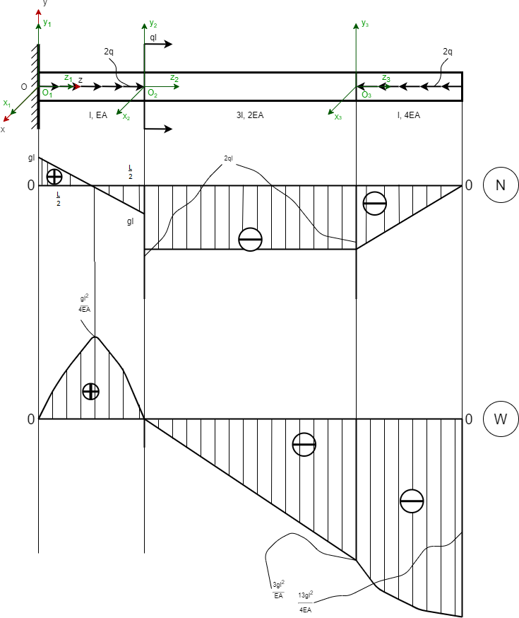

2𝑞𝑙

# Рассчитаем работу и пот. энергию деформации в стержне.

Рассмотрим три участка стержня:

|  |  |  |
| --- | --- | --- |
| Участок №1 | Участок №2 | Участок №3 |
| 𝑁1(𝑧1) = 𝑞𝑙 − 2𝑞𝑧1 | 𝑁2(𝑧2) = −2𝑞𝑙 | 𝑁3(𝑧3) = 2𝑞(𝑧3 − 𝑙) |

𝑾 (𝒛

) = ∫ 𝑞(𝑙 − 2𝑧1) ⅆ𝑧

𝑞𝑙

= ∫

ⅆ𝑧

− ∫ 2𝑞𝑧1 ⅆ𝑧 =

𝟏 𝟏

𝐸𝐴

1 𝐸𝐴 1

𝐸𝐴 1

= 𝑞𝑙𝑧1

𝐸𝐴

2 𝑞𝑧2

−

1

2𝐸𝐴

= 𝒒𝒛𝟏(𝒍 − 𝒛𝟏)

𝑬𝑨

𝑾𝟐(𝒛𝟐) = ∫

= 𝒒𝒍𝒛𝟐)

𝑬𝑨

𝑾𝟑(𝒛𝟑) = ∫

−2𝑞𝑙

2𝐸𝐴 ⅆ𝑧2 =

2𝑞(𝑧3 − 𝑙)

4𝐸𝐴 ⅆ𝑧3 −

3𝑞𝑙2

=

𝐸𝐴

𝒒(𝒛𝟐 − 𝟐𝒍𝒛𝟑 − 𝟏𝟐𝒍𝟐)

𝟑

=

𝟒𝑬𝑨

Работа внешних сил (𝐴 = ∑

𝑚

𝑖=1

1 𝐹 𝑊 ):

2

𝑖 𝑖

𝑙

1 𝑞𝑧 (𝑙 − 𝑧 ) 1

1

𝑙

1 𝑞(𝑧2 − 2𝑙𝑧

− 12𝑙2)

𝑨 =

∫ 2𝑞

2

0

1

𝐸𝐴

ⅆ𝑧1

+ 𝑞𝑙 ∗ 0 − 2

∫ 2𝑞

2

0

3 3

4𝐸𝐴

ⅆ𝑧3 =

𝑞2𝑙3

=

6𝐸𝐴

19𝑞2𝑙3

+

6𝐸𝐴

𝟏𝟎𝒒𝟐𝒍𝟑

=

𝟑𝑬𝑨

𝑨 =

𝟏𝟎𝒒𝟐𝒍𝟑

𝟑𝑬𝑨

# Подсчитаем пот. энергию деформаций (𝑈 =

𝑛 1 𝑁2𝐿𝑖

𝑖

∑ ):

𝑖=1 2

𝐸𝐴

𝑙

1 𝑞2(𝑙 − 2𝑧1)2

3𝑙

1

(−2𝑞𝑙)2

𝑙

1 4𝑞2(𝑧3 − 𝑙)2

𝑼 = ∫ 2

0

2𝐸𝐴 ⅆ𝑧1 + 2 ∫

0

4𝐸𝐴 ⅆ𝑧2 + 2 ∫

0

8𝐸𝐴 ⅆ𝑧3 =

𝑞2𝑙3

=

6𝐸𝐴

3𝑞2𝑙3

+

𝐸𝐴

𝑞2𝑙3

+

6𝐸𝐴

𝟏𝟎𝒒𝟐𝒍𝟑

=

𝟑𝑬𝑨

𝑼 =

𝟏𝟎𝒒𝟐𝒍𝟑

𝟑𝑬𝑨

A=U, значит значения верны

𝐶 → ∞

Эквивалентная система:

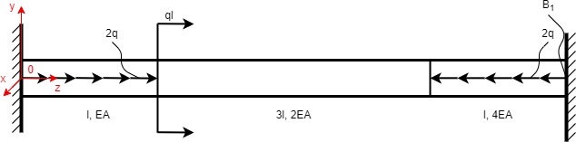

Эквивалентная схема:

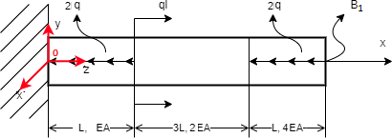

𝑋 → 0 , 𝑞 ≠ 0

𝑊𝑞 = 13𝑞𝑙2

B 4𝐸𝐴

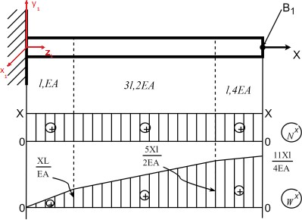

𝑞 → 0 , 𝑋 ≠ 0

𝑊𝑋 = 11𝑋𝑙

# B 4𝐸𝐴

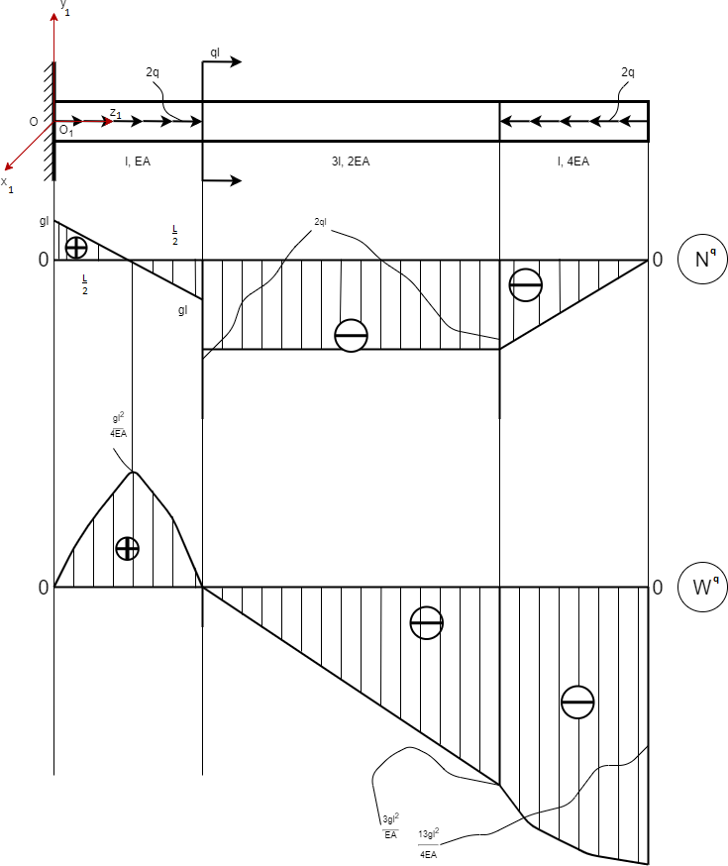

Вычислим **X**:

# 𝑊𝑋 + 𝑊𝑞 = 0

B B

# 11𝑋𝑙

4𝐸𝐴

−13𝑞𝑙2

+ = 0

4𝐸𝐴

13𝑞𝑙

# 𝑿 =

11

Общий график:

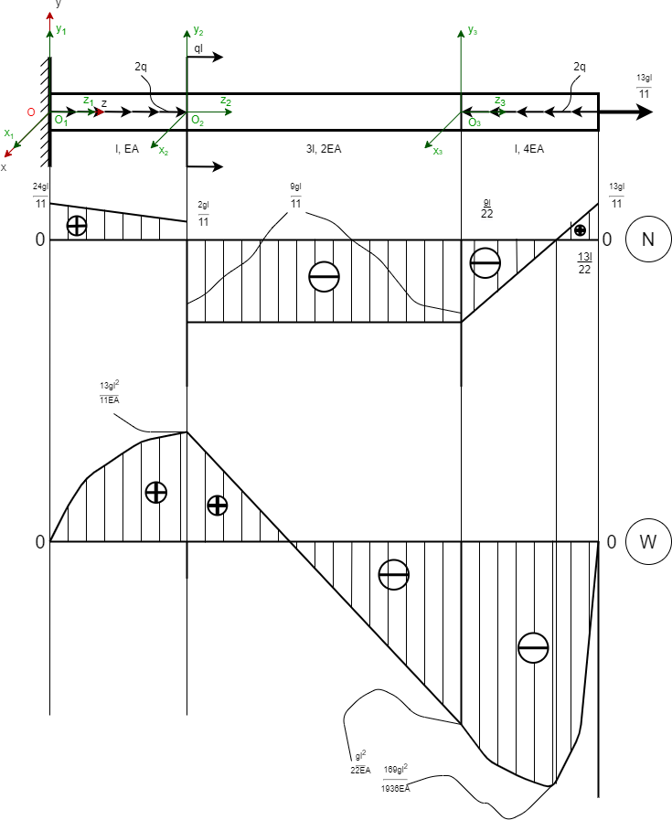

# Рассчитаем работу и пот. энергию деформации в стержне.

Рассмотрим три участка стержня: Рассмотрим три участка стержня:

|  |  |  |
| --- | --- | --- |
| Участок №1 | Участок №2 | Участок №3 |
| 24𝑞𝑙  𝑁1(𝑧1) = 11 − 2𝑞𝑧1 | −9𝑞𝑙  𝑁2(𝑧2) = 11 | −9𝑞𝑙  𝑁3(𝑧3) = 11  + 2𝑞𝑧3 |

24

𝑞(

𝑙 − 2𝑧1)

𝑾𝟏(𝒛𝟏) = ∫

11 ⅆ𝑧1

𝐸𝐴

24𝑞𝑙

= ∫

ⅆ𝑧

− ∫ 2𝑞𝑧1 ⅆ𝑧 =

11𝐸𝐴 1 𝐸𝐴 1

= 24𝑞𝑙𝑧1

11𝐸𝐴

𝑞 𝑧2

−

1

𝐸𝐴

= 𝒒𝒛𝟏(𝟐𝟒𝒍 − 𝟏𝟏𝒛𝟏)

𝟏𝟏𝑬𝑨

𝑾𝟐(𝒛𝟐) = ∫

−9𝑞𝑙

22𝐸𝐴 ⅆ𝑧2 +

13𝑞𝑙2

=

11𝐸𝐴

−9𝑞𝑙𝑧2 + 22𝐸𝐴

13𝑞𝑙2

=

11𝐸𝐴

= 𝒒𝒍(𝟐𝟒𝒍 − 𝟏𝟏𝒛𝟐)

𝟐𝟐𝑬𝑨

𝑞 (2𝑧

− 9 𝑙) 2

𝑾 (𝒛

) = ∫

3 11

ⅆ𝑧

𝑞𝑙

− =

𝟑 𝟑

4𝐸𝐴

3 22𝐸𝐴

= ∫𝑞𝑧3 ⅆ𝑧

9 𝑞𝑙

− ∫ 11 ⅆ𝑧

9𝑞𝑙2

−

2𝐸𝐴 3

4𝐸𝐴

3 22𝐸𝐴

1 19𝑞𝑧2 − 9𝑞𝑙𝑧3 − 2𝑞𝑙2

3

= =

44𝐸𝐴

𝒒(𝟏𝟏𝒛𝟐 − 𝟗𝒍𝒛𝟑 − 𝟐𝒍𝟐)

𝟑

=

𝟒𝟒𝑬𝑨

Работа внешних сил (𝐴 = ∑

𝑚

𝑖=1

1 𝐹 𝑊 ):

2

𝑖 𝑖

2𝑙

𝑙

2 2 2

𝑨 = 1 ∫ 2𝑞 𝑞𝑧1(24𝑙 − 11𝑧1) ⅆ𝑧

1 13𝑞𝑙

+ 𝑞𝑙

− 1 ∫ 2𝑞 𝑞 (11𝑧3 − 9𝑙𝑧3 − 2𝑙

)

ⅆ𝑧 =

2 11𝐸𝐴

0

1 2 11𝐸𝐴 2

0

44𝐸𝐴 3

25𝑞2𝑙3

=

33𝐸𝐴

13𝑞2𝑙3

+

22𝐸𝐴

17𝑞2𝑙3

+

264𝐸𝐴

𝟑𝟕𝟑𝒒𝟐𝒍𝟑

=

𝟐𝟔𝟒𝑬𝑨

𝑨 =

𝟑𝟕𝟑𝒒𝟐𝒍𝟑

𝟐𝟔𝟒𝑬𝑨

# Подсчитаем пот. энергию деформаций (𝑈 =

𝑛

1 𝑁2 𝐿𝑖

𝑖 𝑖

∑ ):

2 𝐸𝐴

𝑖=1

𝑙

2 24 2

3𝑙

−9𝑞𝑙 2

𝑙

2 9𝑞𝑙 2

1 𝑞 (11 𝑙 − 2𝑧1)

1 ( 11 )

1 𝑞 (2𝑧3 − 11 𝑙)

𝑼 = ∫

2

𝐸𝐴 ⅆ𝑧1 + 2 ∫

2𝐸𝐴 ⅆ𝑧2 + 2 ∫

4𝐸𝐴 ⅆ𝑧3 =

0

314𝑞2𝑙3

=

363𝐸𝐴

0

243𝑞2𝑙3

+

484𝐸𝐴

133𝑞2𝑙3

+

2904𝐸𝐴

0

𝟑𝟕𝟑𝒒𝟐𝒍𝟑

=

𝟐𝟔𝟒𝑬𝑨

𝑼 =

𝟑𝟕𝟑𝒒𝟐𝒍𝟑

𝟐𝟔𝟒𝑬𝑨

A=U, значит значения верны